

**Universidad Peruana de Ciencias Aplicadas**

**Hito 2: “Definición y planificación”**

**Docente:**

Luis Martin Canaval Sanchez.

**Curso:**

Programación Concurrente y Distribuida.

**Sección:**

SW72

**Elaborado por:**

* Hans Soto Rojas (u201111024).
* Michael Alonso Arellano Soto (u201421613).
* Piero Alexis Quiroz Bardales (u201710398).

**Ciclo**: 2019-2

Índice

1. Elabora 3

1.1. Requerimientos 3

1.2. Historias de Usuario 3

1.3. Diseño 5

1.3.1. Diagrama de Casos de Uso 5

1.3.2. Diagrama de Secuencia 5

1.3.3. Diagrama de Clases 6

1.3.4. Diagrama de Despliegue 7

2. Define 7

3. Configura 8

4. Referencias bibliográficas 9

# Elabora

## Requerimientos

A continuación, se detalla todos y cada uno de los requerimientos definidos en el presente proyecto.

|  |  |
| --- | --- |
| **Requerimientos funcionales** | |
| **Código** | **Requerimiento** |
| RF01 | El sistema debe permitir que el usuario registre información de los datos del alumno en el Blockchain. |
| RF02 | El sistema debe permitir que el usuario visualice la información de los alumnos en el Blockchain. |
| RF03 | El sistema debe permitir que el usuario actualice la información de los alumnos en el Blockchain |

|  |  |
| --- | --- |
| **Requerimientos no funcionales** | |
| **Código** | **Requerimiento** |
| RNF01 | El sistema debe conectarse a una red peer-to-peer. |
| RNF02 | El sistema debe mantener la información de los alumnos de manera descentralizada y distribuida en los Blockchain. |

## Historias de Usuario

A continuación, se detalla todas y cada una de las historias de usuario definidas a partir de los requerimientos del presente proyecto.

|  |  |
| --- | --- |
| **Historia de Usuario:** Registrar información del alumno | |
| Código | HU01 |
| Descripción | Como usuario necesito que el sistema me permita registrar la información del alumno para que el alumno posteriormente pueda visualizarla. |
| Criterio de aceptación | 1. Dado un usuario que se encuentre en la página de “Registro de datos del alumno”, cuando ingrese la información del historial académico y confirme la información, entonces el sistema registrará la información ingresada, consensuara el registro con la red de blockchain y se mostrará un mensaje de “Registro realizado”. |

|  |  |
| --- | --- |
| **Historia de usuario:** Listar los datos de los alumnos | |
| Código | HU02 |
| Descripción | Como usuario necesito que el sistema liste la información de los alumnos para que el alumno consolide y verifique la información agregada. |
| Criterio de aceptación | 1. Dado un usuario que se encuentre en la página de inicio de la aplicación, cuando ingrese a la opción de “Listado de alumnos”, entonces el sistema mostrará los datos de los alumnos que estén registrados de manera local. |

|  |  |
| --- | --- |
| **Historia de usuario:** Editar información de los datos de los alumnos | |
| Código | HU03 |
| Descripción | Como usuario necesito que el sistema me permita editar la información de los alumnos para que estos datos estén actualizados cuando requiera visualizarlos. |
| Criterio de aceptación | 1. Dado un usuario que se encuentre en la página de “Edición de datos del alumno”, cuando ingrese la nueva información del alumno y acepte los cambios, entonces el sistema actualizará la información del alumno, verificará la actualización con el blockchain y mostrará el mensaje de “Actualización realizada”. |

## Diseño

A continuación, se detallarán todos y cada uno de los diagramas de diseño que sirvieron para la construcción del presente proyecto.

### Diagrama de Casos de Uso

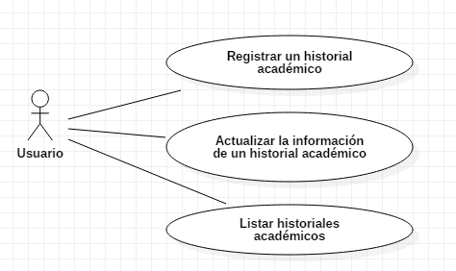

### Diagrama de Secuencia

* Diagrama de Secuencia “Registrar historial académico”.

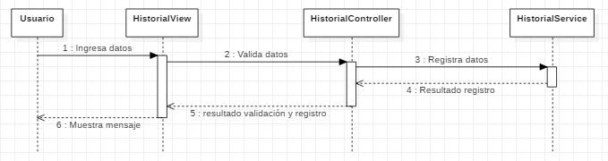

* Diagrama de Secuencia “Actualizar historial académico”.

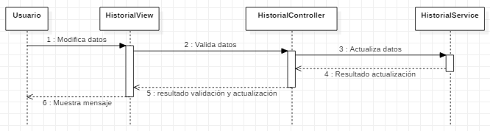

* Diagrama de Secuencia “Listar historiales académicos”.

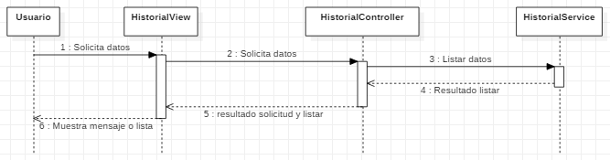

### Diagrama de Clases

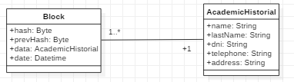

### Diagrama de Despliegue

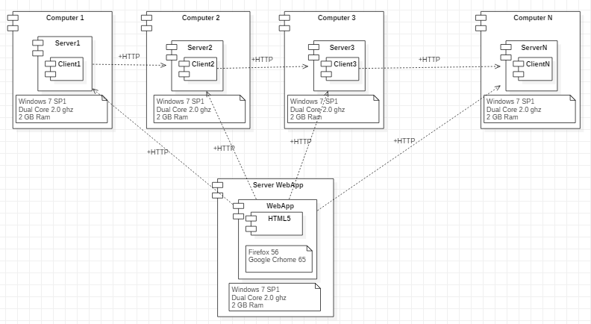

# Define

A continuación, se definirán las condiciones utilizadas para dar por correcta las funcionalidades del aplicativo desarrollado.

|  |  |
| --- | --- |
| **Condiciones de correctos en el aplicativo** | |
| **Código** | **Condición** |
| C01 | En la sección crítica del código máximo un proceso puede entrar a la vez. |
| C02 | Al detectarse un cambio en los nodos del blockchain, se realiza un consenso que hace prevalecer el dato con mayor ocurrencia en los votantes (nodos). |
| C03 | El hash generado utiliza el factor tiempo en su creación logrando nunca repetirse aún con la misma data procesada. |

# Configura

Utilizaremos Github como nuestro sistema de control de versiones para todo el ciclo de vida del proyecto. En la URL adjunta se podrá evidenciar el repositorio que alojará el código fuente de nuestro proyecto.

<https://github.com/hanssotor/TF_Concurrente>

Además, en la imagen adjunta mostramos el Gitflow con las principales funciones en Github que utilizaremos los tres participantes del proyecto.

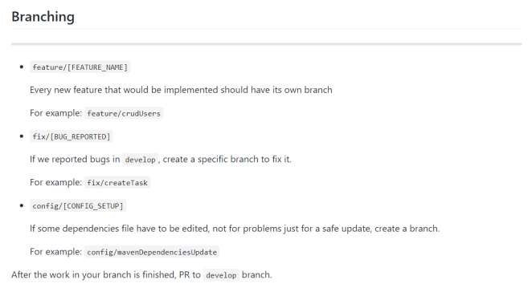

Nuestro repositorio cuenta con dos branches oficiales: Master y Dev. En la rama Master irán todas las versiones que hayan tenido un despliegue (Funcionalidad implementada que luego fue testeada). Es decir, todas aquellas versiones finales para el cliente deberán estar en la rama Master. Los cambios que existen aquí siempre vendrán de la rama Dev.

Por su parte, la rama Dev será una mezcla “aprobada” entre los features, setup y fixes que se vayan creando conforme el proyecto va avanzando. Una vez hecho los cambios en estas ramas no oficiales, se realiza un “Pull Request” con la intención de que estos cambios sean revisados y mezclados con la rama Dev.

A continuación, se detalla cada colaborador que participara en la construcción del aplicativo:

|  |  |
| --- | --- |
| **Colaborador** | Cuenta en www.github.com |
| Hans Soto Rojas | hanssotor |
| Michael Alonso Arellano Soto | AlonsoArellano25 |
| Piero Alexis Quiroz Bardales | pieroqb28 |

# Referencias bibliográficas

AméricaEConomía.com. (19 de Enero de 2019). *5 formas en que Blockchain está revolucionando la educación superior*. Recuperado el 19 de Octubre de 2019, de América Economía: https://mba.americaeconomia.com/articulos/reportajes/5-formas-en-que-blockchain-esta-revolucionando-la-educacion-superior/

Cañete, I. (11 de Abril de 2018). *Cómo blockchain podría cambiar la educación*. Recuperado el 19 de Octubre de 2019, de BBVA: https://www.bbva.com/es/blockchain-podria-cambiar-educacion/

Miguel, R. (30 de Julio de 2018). *Estas son las principales aplicaciones de la tecnología blockchain en Educación*. Recuperado el 19 de Octubre de 2019, de Educación 3.0: https://www.educaciontrespuntocero.com/noticias/aplicaciones-tecnologia-blockchain-en-educacion/

Mora, J. (13 de Junio de 2019). *Blockchain y educación, esa es la cuestión*. Recuperado el 19 de Octubre de 2019, de aulaPlaneta: https://www.aulaplaneta.com/2019/06/13/recursos-tic/blockchain-y-educacion-esa-es-la-cuestion/